|  |
| --- |
| **PRÉ-PROJETO 2023** |

|  |
| --- |
| NOME: GEARHEAD Nº |
| NOME: Eduardo, Adriana, Tharso, Kaua, Wesley, Luan e Matheus zavodini Nº : 05, 01, 23, 15, 28, 16, 18 |
| TELEFONE (S) |
| E-MAIL |
| CURSO : Desenvolvimento de Sistemas |
| TURMA: 2J |

**ALUNO(s) É OBRIGATÓRIO EM ANEXO AO PRÉ-PROJETO, NO MÍNIMO UMA TELA DE INTERFACE (TELA PRINCIPAL) JUNTO AO PROJETO.**

TITULO

|  |
| --- |
| Título do projeto: GEARHEAD |

INTRODUÇÃO

|  |
| --- |
| O automóvel é objeto de desejo, admiração, paixão, sonho, orgulho e realização que promove sentimentos como identificação, diferenciação, expressão e projeção de identidade.  Ao longo dos anos, o consumo dos bens vem tomando formas cada vez mais diferente de sua simples utilidade em si, agregando continuamente fatores de identificação e de diferenciação através de seu uso.  Que se pôde observar nesta pesquisa é que, para as pessoas que personalizam seus carros, ter a posse deste bem traz para si a realização de um objetivo ou sonho que já existe há algum tempo, e para alguns, desde a infância, é possível observar que alguns momentos relatados remetem-se a rituais solitários. Nesses rituais é possível observar que a pessoa vive aquele determinado momento como se fosse um encontro e em alguns casos, um encontro com si mesmo. Esses rituais demostram e são os momentos que a pessoa passa com o seu automóvel, seja personalizando-o, seja fazendo a manutenção e cuidando dele. |

HIPÓTESE / SOLUÇÃO

|  |
| --- |
| Site de personalização de veiculos |

DISCIPLINAS ENVOLVIDAS

|  |
| --- |
| Descrição das três disciplinas.  Análise de projetos e sistemas: é a atividade que tem como finalidade a realização de estudos de processos a fim de encontrar o melhor caminho racional para que a informação possa ser processada. Os analistas de sistemas estudam os diversos sistemas existentes entre hardwares (equipamentos), softwares (programas) e o usuário final.  Banco de dados: O banco de dados é a organização e armazenagem de informações sobre um domínio específico. De forma mais simples, é o agrupamento de dados que tratam do mesmo assunto, e que precisam ser armazenados para segurança ou conferência futura.  Web design: Ajuda no desenvolvimento da página. |

OBJETIVO GERAL

|  |
| --- |
| Este trabalho aborda o estudo da mítica no carro através do cinema simultaneamente passando pela história dos automóveis, utilizando como principal embasamento a teoria de Roland Barthes. Relata, entende e dá forma ao mito, explorando-o como fenômeno cultural, estabelecendo uma relação entre a mítica do automóvel e o cinema. Mostra como o veículo tem um papel importante no cinema ajudando a construir os personagens e a ambientação do filme. Apresenta e analisa diversas tendências de personalização automotiva, relacionando-as ao contexto da cultura contemporânea e demonstrando-as como ferramentas para a criação do mito. Enfatiza as questões anteriormente abordadas, culminando em uma proposta de utilizar o mito como elemento criativo no processo de design, relacionando-o com o atual processo de design, por meio de conceitos como: forma e função, Gestalt, Design Thinking, Design de Experiência, Design Emocional e semântica no design de produto. Demonstra, também, uma possível metodologia interdisciplinar baseada no design emocional que se soma às metodologias e conceitos existentes no intuito de facilitar a identificação ou a produção do mito |

OBJETIVOS ESPECÍFICOS

|  |
| --- |
| Derivam do objetivo geral e apresentam as distintas ações que devem ser necessariamente desenvolvidas para o atingimento do objetivo geral. |

PROCEDIMENTOS METODOLÓGICOS

|  |
| --- |
| Descrição dos métodos e procedimentos que nortearão a busca de informações para responder o problema de pesquisa:   * Pesquisa Bibliográfica * Pesquisa de campo * Entrevista * Levantamento das necessidades |

BIBLIOGRAFIA

|  |
| --- |
| RAMALHO, Rogério; AYROSA, Eduardo André Teixeira. Subcultura Tuning: a identidade estendida na personalização de automóveis. **Revista de Ciências da Administração**, v. 11, n. 24, p. 169-194, 2009. |

CRONOGRAMA DE ATIVIDADES

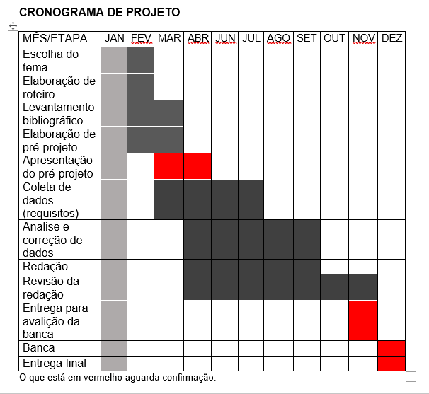

|  |  |  |
| --- | --- | --- |
| **Autorizado** | **Professor(a)** | **Data** |
| Análise de projetos e sistemas:  Banco de dados:  Web design: | **Aparecida**  **Célia**  **Reinaldo** |  |